TLAČOVÁ SPRÁVA

D-Link predstavuje 16-kanálový sieťový videorekordér typu "všetko-v-jednom" s podporou PoE, H.265 a 4K UHD
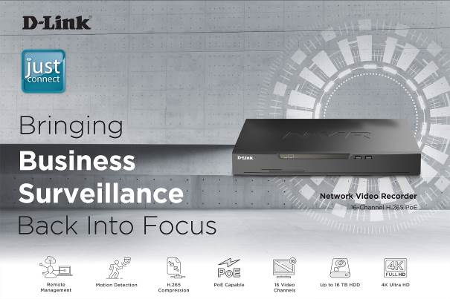

Nové riešenie pre kamerový dohľad ponúka firmám plne vybavený a samostatne fungujúce NVR videorekordér pre pripojenie a napájanie až 16 IP kamier
Bratislava, 31. 5. 2021 – Spoločnosť D-Link, globálny líder v oblasti zabezpečovacích a dohľadových technológií, predstavila 16-kanálový sieťový H.265 PoE videorekordér JustConnect (DNR-4020-16P) - kompletné riešenie pre IP kamerový dohľad, ktoré poskytuje malým a stredným firmám i veľkým podnikom robustný monitorovací systém.

Všestranné zariadenie DNR-4020-16P je vybavené PoE portami, cez ktoré možno pripojiť a napájať až 16 samostatných IP kamier, a je špeciálne navrhnuté tak, aby umožňovalo dôkladné monitorovanie, kdekoľvek je to potrebné. Podpora kódovania H.265/HEVC (High Efficiency Video Coding) znižuje nároky na šírku pásma siete a umožňuje ukladať viac hodín video záznamu bez zníženia kvality alebo rozlíšenia.

16-kanálový sieťový H.265 PoE videorekordér JustConnect zaistí flexibilný, robustný a automatizovaný video dohľad. K dispozícii je niekoľko režimov nahrávania - nepretržitý, podľa časového rozvrhu alebo spúšťaný pri vybranej udalosti. DNR-4020-16P má interne dve pozície pre pevné disky s maximálnou kapacitou 16 TB, čo umožňuje bezpečné zaznamenávanie a uchovávanie videozáznamov. Ponúka tiež možnosť zálohovania videí na externý USB disk alebo sieťové úložisko.

K vstupom s alarmom možno pripojiť pohybové alebo kontaktné senzory pre automatické spúšťanie nahrávanie. Alarm výstupy zase dávajú možnosť automaticky spúšťať napríklad vizuálnu alebo akustickú výstražnú signalizáciu.

Vďaka vstavaným HDMI a VGA portom, a tiež podpore klávesnice a myši, sa dá DNR-4020-16P používať na monitorovanie a prehrávanie záznamov v reálnom čase úplne samostatne - nie je potrebný ďalší počítač, ani softvér. Prívetivé rozhranie ponúka obsluhu 16 kanálov pre simultánne živé zobrazenie, nahrávanie, prehrávanie a ovládanie pohybu a zoom kamier. Bezplatná mobilná aplikácia JustConnect+ umožňuje flexibilnejšie monitorovanie systému na diaľku cez mobilné zariadenia - napríklad cez smartfón alebo tablet.

DNS-4020-16P je plne kompatibilný s najnovším radom kamier D-Link Vigilance, ktorý obsahuje 2, 4 a 8-megapixelové modely podporujúce kódovanie H.265 s rozlíšením až 4K Ultra HD. Tieto kamery majú kopulovitý (dome) alebo valcový (bullet) kryt odolný voči poveternostným vplyvom so stupňom krytia IP66. Kamery s kopulovitým krytom sú navyše odolné voči vandalom až do stupňa IK10. Videorekordér spolupracuje tiež s kamerami radu mydlink™, ktoré podporujú štandard ONVIF Profil S, ako aj s kamerou na meranie teploty u skupiny ľudí (DCS-9500T), ktorá dokáže rýchlo zistiť zvýšenú teplotu u jednotlivých osôb v dave s odozvou kratšou než 30ms a upozorniť na ne.

Cena a dostupnosť
NVR sie0ťový videorekordér D-Link DNR-4020-16P je už dostupný v ČR/SR za odporúčanú maloobchodnú cenu 430€ (11 499 Kč) vrátane DPH. Pre viac informácií prosím kontaktujte svojho IT dodávateľa alebo miestnu pobočku D-Link.

O spoločnosti D-Link
D-Link už 35 rokov navrhuje, vyvíja a vyrába oceňované riešenia pre káblové aj bezdrôtové počítačové siete, kamerový video dohľad, ukladanie dát a automatizáciu domácnosti. Ako globálny líder v oblasti konektivity rozvíja technológie firemných sietí a dodáva firmám vybavenie pre zefektívnenie práce. Je tiež dôležitým priekopníkom na trhu pre automatizáciu domácností. Umožňuje ľuďom na celom svete ľahko a za dostupnú cenu monitorovať, automatizovať a ovládať ich dom kedykoľvek a kdekoľvek cez ich smartfón alebo tablet. Rozsiahly rad inovatívnych, výkonných a intuitívne použiteľných technológií D-Link je dostupný firmám aj bežným spotrebiteľom prostredníctvom globálnej siete obchodných kanálov, predajcov a poskytovateľov služieb.

Pre viac informácií o spoločnosti D-Link prosím navštívte www.dlink.cz alebo www.facebook.com/dlinkcz alebo www.linkedin.com/company/dlinkcz

Kontakt pre médiá:

Taktiq Communication s.r.o. D-Link s.r.o.
Juraj Redeky Na Strži 1702/65, 140 62 Praha 4
Tel.: +421 911 478 280 Tel.: +420 224 247 500
E-mail: juraj.redeky@taktiq.com E-mail: info@dlink.cz

Copyright © 2021. D-Link. Všetky práva vyhradené. D-Link a logá D-Link sú ochranné známky alebo registrované ochranné známky spoločnosti D-Link Corporation alebo jej pobočiek. Všetky ostatné tu spomenuté značky tretích strán môžu byť ochrannými známkami príslušných vlastníkov.

